**Tech Summit 2018**

**动手实验室**

Microsoft Learn: Azure一站式学习



目录

Microsoft Learn: Azure一站式学习 1

概述 3

目标 3

系统需求 4

配置 4

练习 4

练习1: 浏览学习路径和模块 5

**任务 1 – 浏览学习路径和模块** 5

**任务2 – 找到“部署网站”的学习路径** 5

练习2: 在Azure沙盒订阅中创建Web应用 6

**任务 1 – 登录以激活沙盒** 6

**任务 2 – 在Azure门户中创建Web应用** 7

练习3: 通过交互式网页部署Web应用 8

**任务1 – 创建ASP.NET Core Web项目** 8

**任务2 – 部署Web应用** 9

**任务3（可选）– 修改Web应用程序** 10

练习4: 获得并查看徽章 14

**任务 1 – 获得并查看学习路径徽章** 14

概述

Microsoft Learn是一种新型、免费、基于网页的交互式培训方式。它通过逐步的教程帮助您快速学习Azure。在您准备开发者、系统管理员、解决方法架构等证书考试时，这些学习资源可以助您一臂之力。

* 所有的学习资源都被组织成学习路径，为您提供某一技术领域端到端的视图，并确保您能构建全面的技能组合。
* 学习路径包含逐步的教程，内含交互式编程环境。您毋须使用信用卡，就可以免费（有限时）访问Azure资源。
* 您可以跟踪进度、检测知识、验证部署结果以获得点数、等级、成就和奖杯。

本实验将向您展示Microsoft Learn的基本使用方法，通过部署一个Web应用（Web App）体验Microsoft Learn带来的交互式学习体验。

如果您对Microsoft Learn有任何意见或者建议，可以通过[报告问题](mailto:learn-zh-cn@microsoft.com)向我们反馈，以帮助我们改进。

**目标**

* 1. 本实验将向您展示：
  + 浏览学习路径和模块
  + 在Azure沙盒订阅中创建Web应用
  + 通过交互式网页部署Web应用
  + 获得点数、等级、成就和奖杯

**系统需求**

* 1. 您需要以下环境以完成本实验
  + Windows 或 MacOS
  + Microsoft Edge / Chrome / Safari浏览器

**配置**

* 1. 您需要为本实验做以下配置（如果您已准备好，可跳过这些配置）：
  2. 安装Windows 10或MacOS
  3. 注册一个微软账号（Microsoft Account）：<https://signup.live.com/signup.aspx?mkt=zh-cn&rollrs=12&lic=1>

**练习**

* 1. 本动手实验室包含以下练习：
  2. 浏览学习路径和模块
  3. 在Azure沙盒订阅中创建Web应用
  4. 通过交互式网页部署Web应用
  5. 获得并查看徽章
  6. 完成本实验估计需要**40分钟** 。

练习1: 浏览学习路径和模块

**任务 1 – 浏览学习路径和模块**

我们先了解一下学习路径和模块的组织结构。

* 1. 前往<https://docs.microsoft.com/zh-cn/learn/>。
  2. 点击“Azure基础知识”学习路径，并快速浏览其下的7个模块。
  3. 点击“Azure容器简介”模块 ，并快速浏览其下的7个单元。

通过快速浏览学习路径和模块，我们可以了解到Microsoft Learn的学习资源的组织结构为：学习路径 🡪 模块 🡪 单元。

**任务2 – 找到“部署网站”的学习路径**

本实验中我们要完成的是“使用 Azure 应用服务托管 Web 应用程序”模块。为了找到该模块，我们可以直接在Microsoft Learn首页点击“使用 Azure 应用服务向 Azure 部署网站”学习路径，找到其下的唯一模块，也可以使用“浏览所有Azure模块”进行搜索。

* 1. 点击“浏览所有Azure模块”。
  2. 在“筛选器”文本框里输入“应用服务”
  3. 点击搜索结果中的“使用 Azure 应用服务托管 Web 应用程序”卡片以进入该模块。

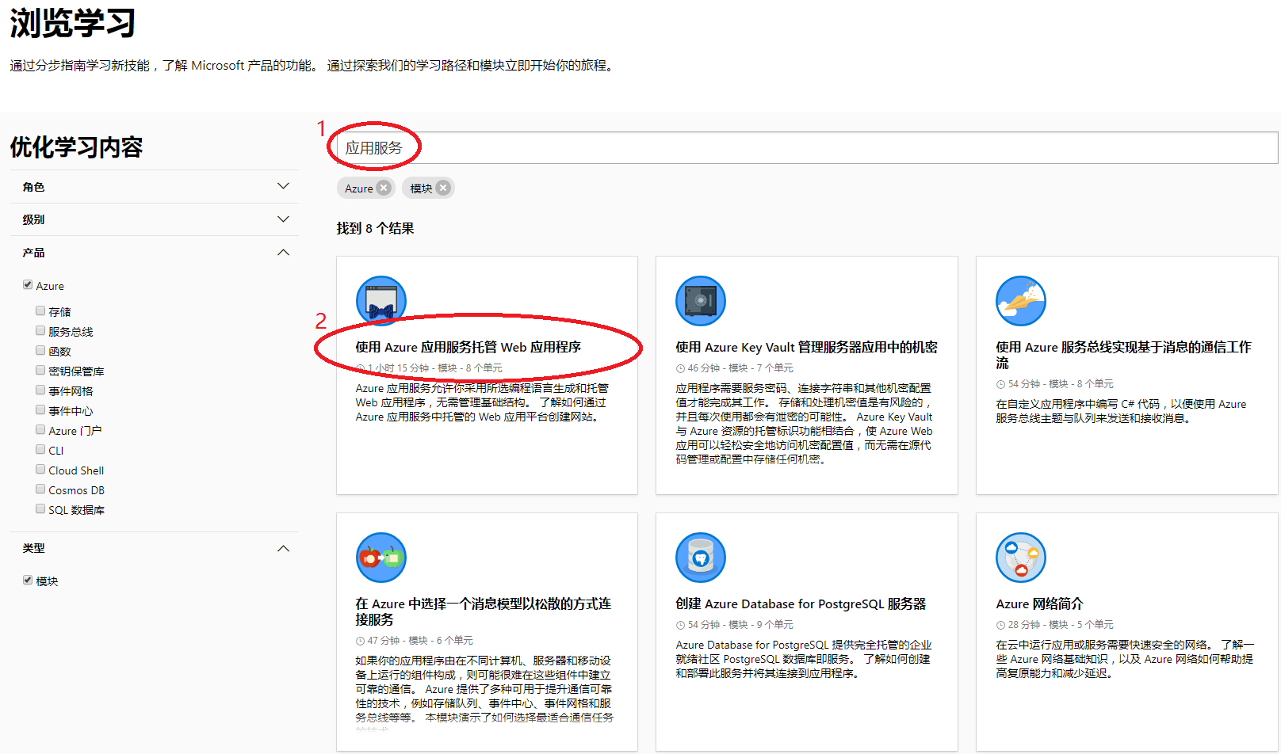

练习2: 在Azure沙盒订阅中创建Web应用

“使用 Azure 应用服务托管 Web 应用程序”模块的前2个单元介绍了该模块是主要内容和如何使用Azure门户创建Web应用。您可快速浏览，不会影响后续实验步骤。如果您仍未找到该模块，可以[由此直接进入](https://docs.microsoft.com/zh-cn/learn/modules/host-a-web-app-with-azure-app-service/1-introduction)。

下面我们进入第3单元 —— 在 Azure 门户中创建 Web 应用。这一步实验需要使用Azure沙盒订阅。您需要使用实现准备好的微软账号进行登录，以激活沙盒。

**任务 1 – 登录以激活沙盒**

1. 确保您已在“练习 - 在 Azure 门户中创建 Web 应用”（<https://docs.microsoft.com/zh-cn/learn/modules/host-a-web-app-with-azure-app-service/3-exercise-create-a-web-app-in-the-azure-portal>）页面。您将看到“本单元需要沙盒才可完成”的提示。



1. 点击“登录以激活沙盒”按钮。
2. 使用您的微软账号登录。如果您是第一次激活沙盒，您还需要创建个人资料。填写用户名和名称，然后按“注册”按钮。

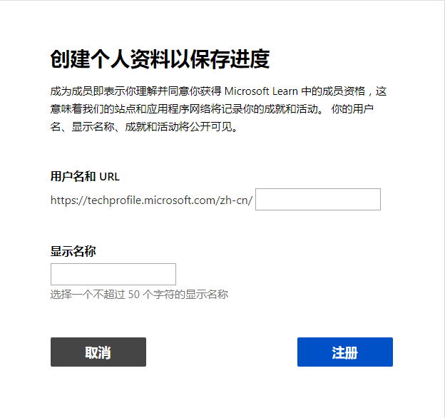

1. 注册完成后您可以看到“沙盒已激活！”的提示。



**任务 2 – 在Azure门户中创建Web应用**

有了Azure沙盒订阅，我们可以通过Azure门户在此订阅中创建一个Web应用。

1. 点击“Azure 门户”链接进入Azure门户。
2. 跟着“练习 - 在 Azure 门户中创建 Web 应用”的指示，完成这一练习。

恭喜！至此，您以在Azure沙盒订阅中免费创建了一个Web应用。

练习3: 通过交互式网页部署Web应用

* 1. 在这一练习中，我们将创建一个ASP.Net Core Web应用，并部署到以上创建的Web应用中。
  2. 第4单元简要介绍了ASP.Net Core和.Net Core的命令行工具和基本使用方法。如果您对ASP.Net Core还不了解，可以花5-10分钟时间浏览（<https://docs.microsoft.com/zh-cn/learn/modules/host-a-web-app-with-azure-app-service/4-using-asp.net-core-on-linux>）。
  3. 接下来我们跟着第5、第7单元创建并部署ASP.NET Core Web 应用。

**任务1 – 创建ASP.NET Core Web项目**

* 1. 跟着“创建新的 Web 项目”小节的指示，创建一个ASP.Net Core Web项目（<https://docs.microsoft.com/zh-cn/learn/modules/host-a-web-app-with-azure-app-service/5-exercise-create-an-asp.net-core-web-application-on-linux>）。**小窍门**：您可以使用“复制”按钮复制文档中的命令行，并使用Shift+Insert快捷键将命令行粘贴到Cloud Shell中。
  2. 如果您想浏览Web项目的文件，您可以在右侧的Cloud Shell中使用 “code .” 命令打开Visual Studio Code浏览项目文件。浏览完毕后，点击Visual Studio Code右上角的”…”按钮，然后点击“关闭编辑器”以关闭Visual Studio Code。

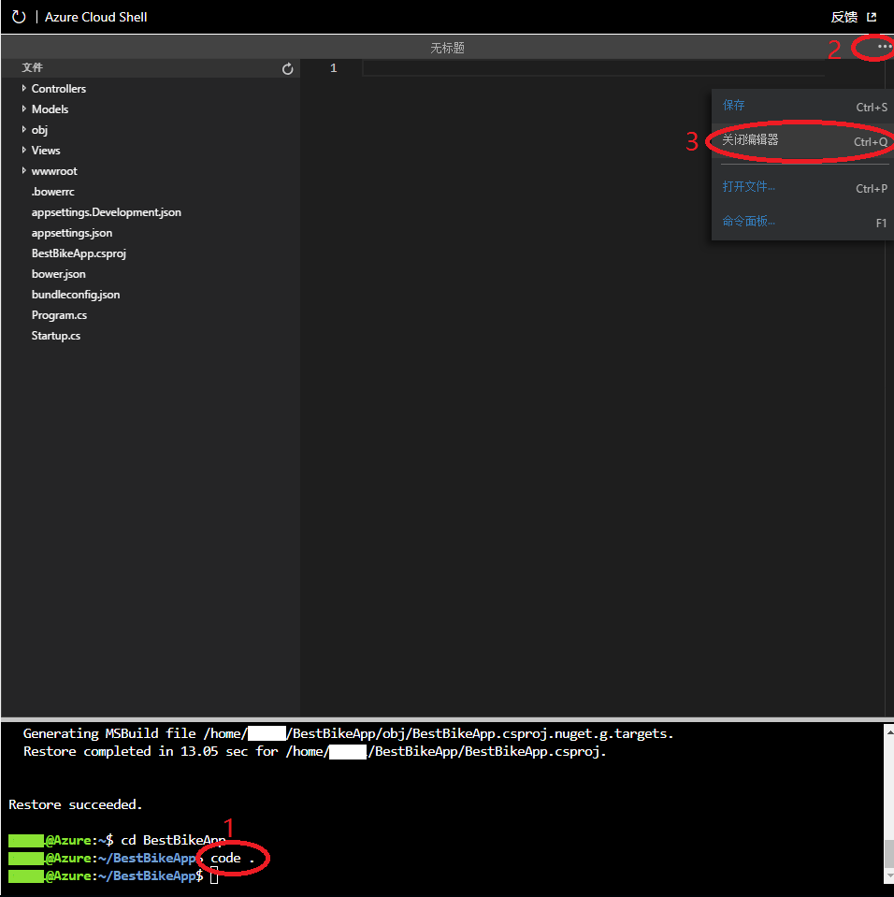

第6单元介绍了部署槽位。由于时间限制，我们可以跳过该单元。

我们已经在Azure沙盒订阅中创建了Web应用，并创建了ASP.Net Core Web项目。接下去我们将通过Microsoft Learn的交互式网页把ASP.Net Core Web项目部署到Azure Web应用中。

**任务2 – 部署Web应用**

* 1. 进入第7单元“练习：将 ASP.NET Core 应用程序上传到 Azure”（<https://docs.microsoft.com/zh-cn/learn/modules/host-a-web-app-with-azure-app-service/7-exercise-upload-your-code-to-azure>），跳过“创建过渡部署槽位”小节，从” 创建部署凭据”小节开始，跟着该单元的指示执行Azure命令行。

注意：1）请在git remote add origin命令中替换您刚才创建的Web应用名称。2）由于我们没有使用部署槽位，我们在执行git remote add origin命令时需要把“-staging”从命令行中删除，并且跳过“交换过渡和生产部署槽位”小节。

* 1. 现在您可以通过URL <https://[您的Web应用名称].azurewebsites.net/> 访问您所部署的Web应用。

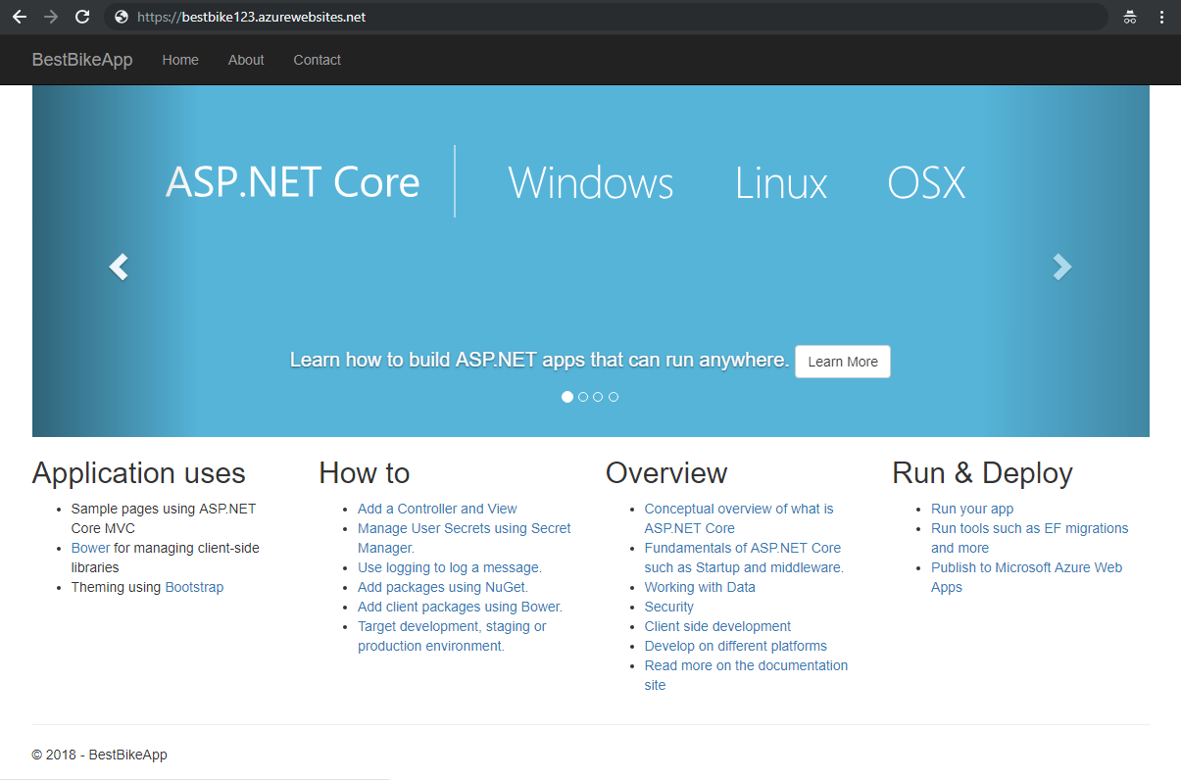

**任务3（可选）– 修改Web应用程序**

在这个任务中，我们需要在Web应用的首页下方以yyyy.MM.dd HH:mm:ss的格式显示当前时间。

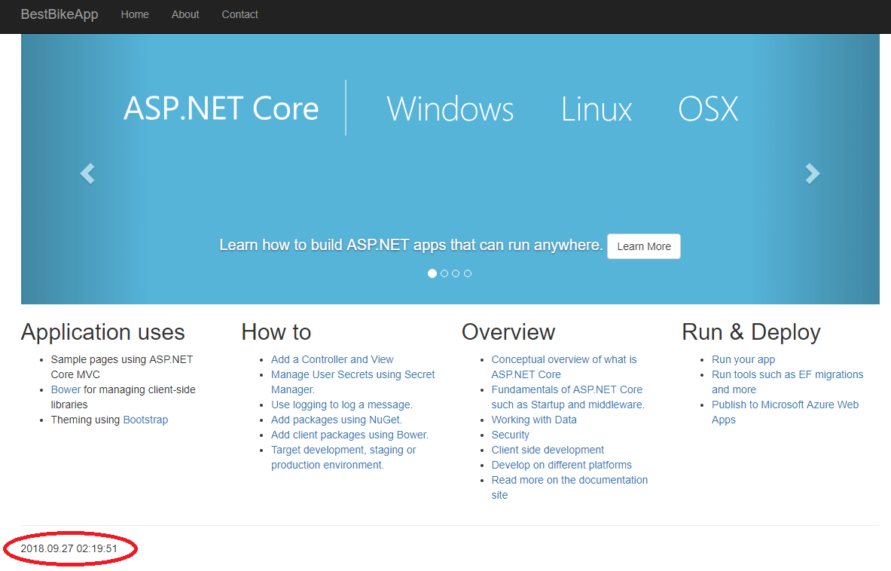

* 1. 前往.Net API浏览器（<https://docs.microsoft.com/zh-cn/dotnet/api/>），在搜索框中输入DateTime，点击结果中的DateTime Struct（<https://docs.microsoft.com/zh-cn/dotnet/api/system.datetime>）。

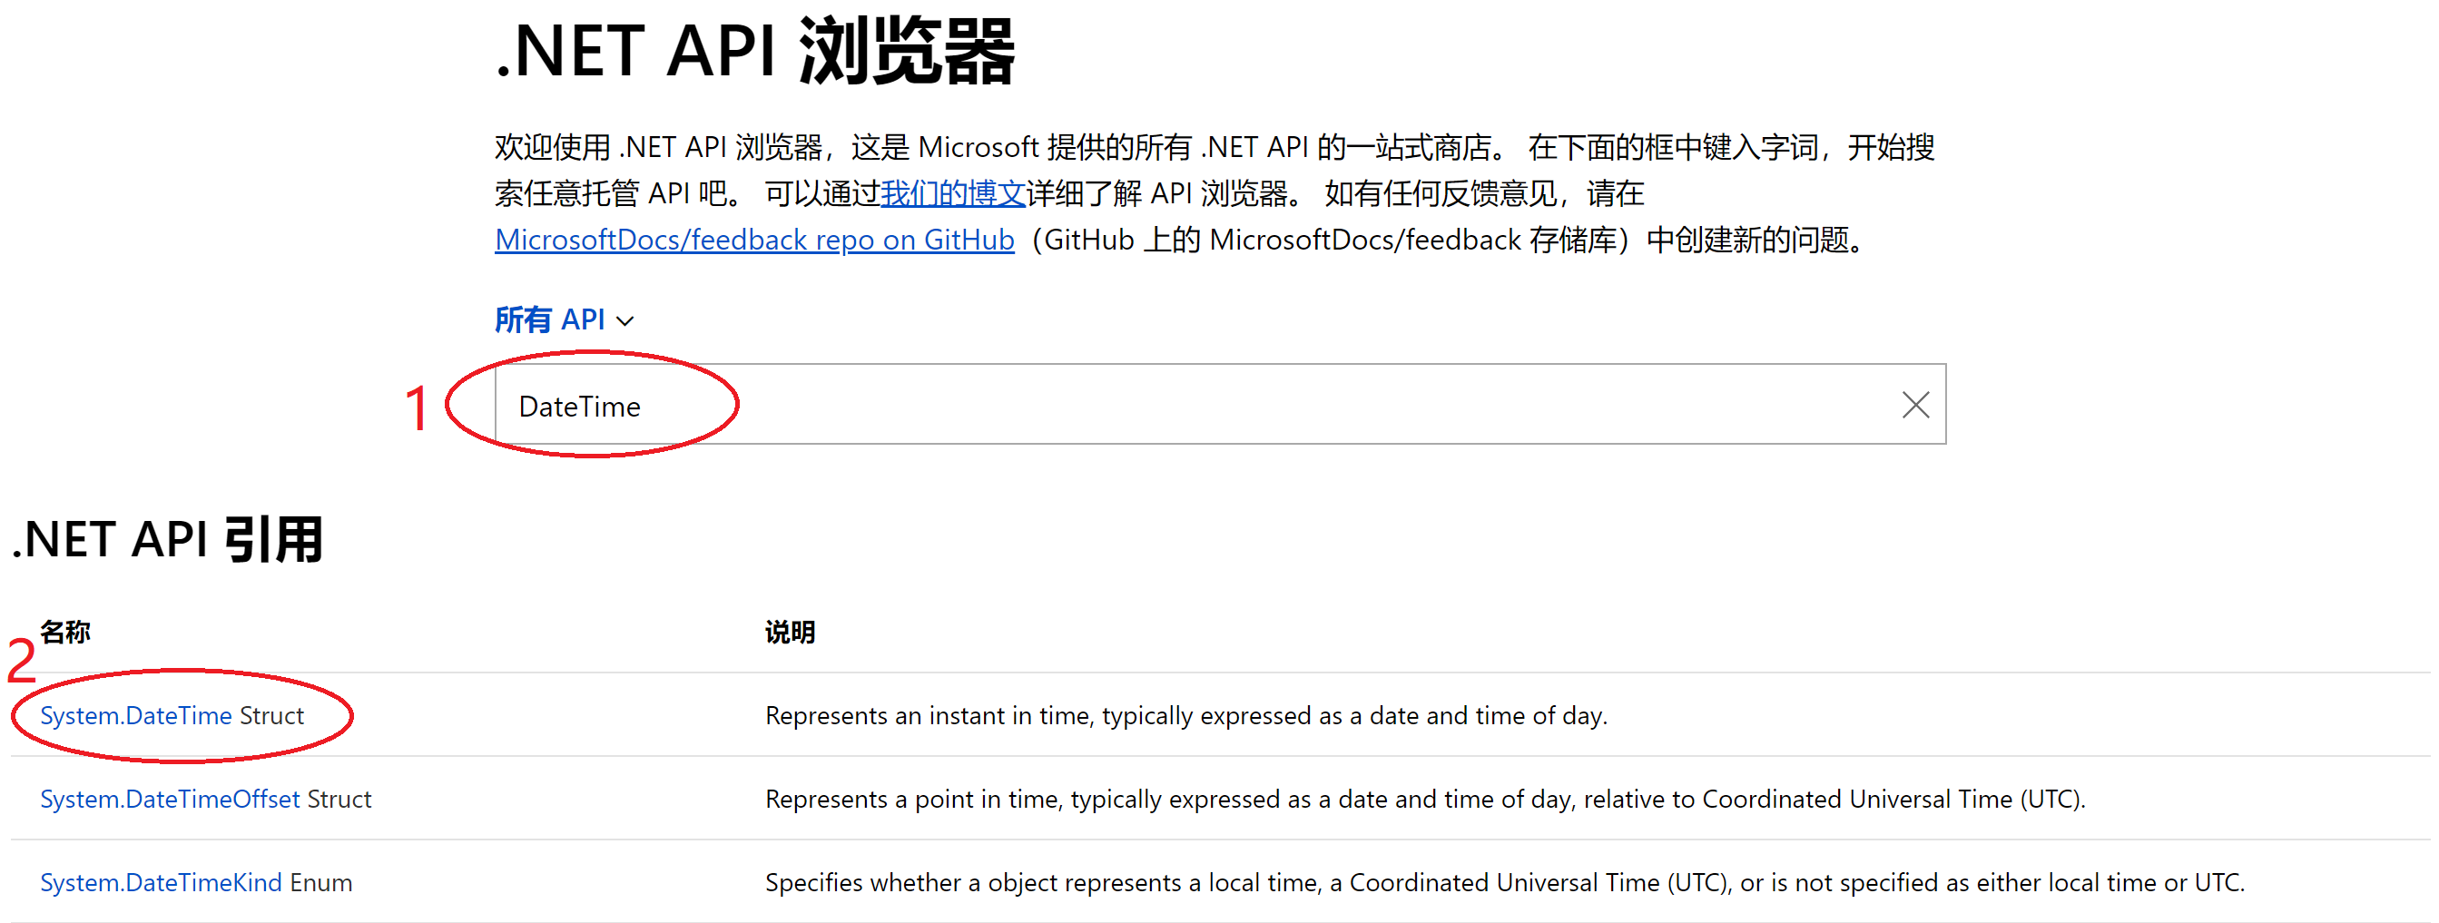

* 1. 在DateTime Struct页面中，找到最接近所需格式的示例代码，并点击其右上角的“运行”按钮。

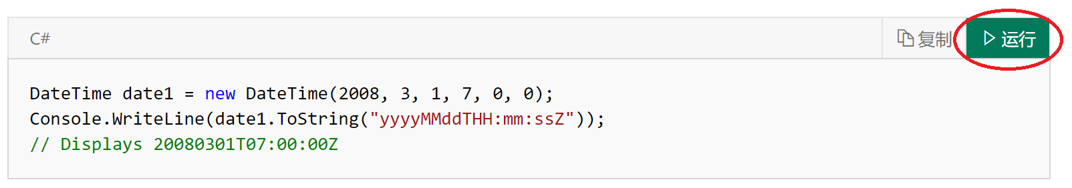

* 1. 使用.NET编辑器，可以在线调试略微复杂一些的C#代码。在右边弹出的.NET编辑器中，把代码改成Console.WriteLine(DateTime.Now.ToString("yyyy.MM.dd HH:mm:ss")); 并点击“运行”按钮，确认输出即是所需格式。

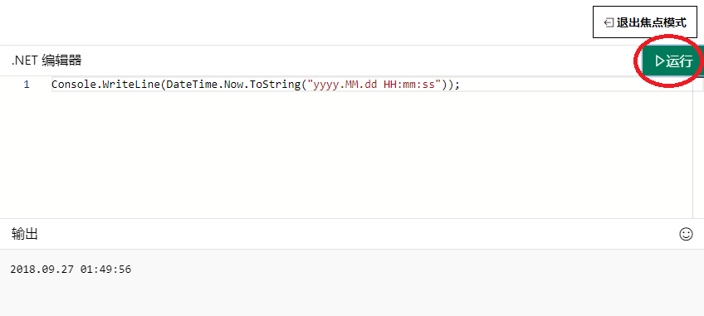

* 1. 在第7单元的Azure Cloud Shell中，运行”code .”用Visual Studio Code命令打开Web应用项目。打开Views/Shared/_Layout.cshtml文件，找到  
     &copy; 2018 – BestBikeApp  
     并将其替换为  
     @DateTime.Now.ToString("yyyy.MM.dd HH:mm:ss")

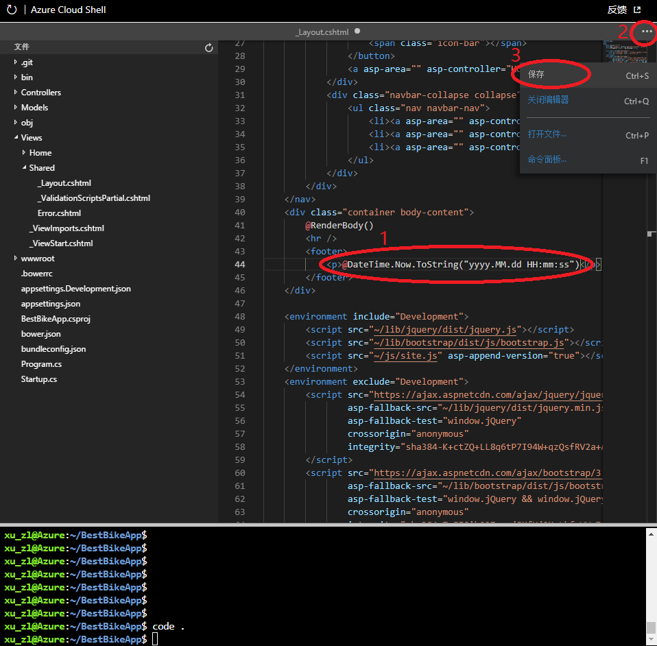

* 1. 按Visual Studio Code右上方的”…”、“保存”按钮保存这一改动。
  2. 在Azure Cloud Shell中执行以下命令，将代码变更部署到Azure Web应用。

git add .  
git commit -m "Add current time"  
git push origin master

在执行git push origin master时，您需要输入部署密码。

* 1. 现在您可以通过URL <https://[您的Web应用名称].azurewebsites.net/>，确认变更已部署成功。

至此，我们在本地没有安装任何开发环境的情况下成功创建并部署了一个ASP.Net Core Web应用。项目代码目前在Cloud Shell提供的沙盒Docker容器中。使用Microsoft Learn提供的Azure沙盒订阅以及内嵌的Azure Cloud Shell，您只需浏览器，即可随时试用Azure的服务，执行Azure CLI，快速学习掌握新的Azure技术。

练习4: 获得并查看徽章

**任务 1 – 获得并查看学习路径徽章**

* 1. 快速浏览第8单元——摘要。
  2. 展开单元下拉列表，确保所有单元都已完成。” √”表示该单元已完成，所需时间表示该单元尚未完成。点击所有未完成的单元，以完成它们。

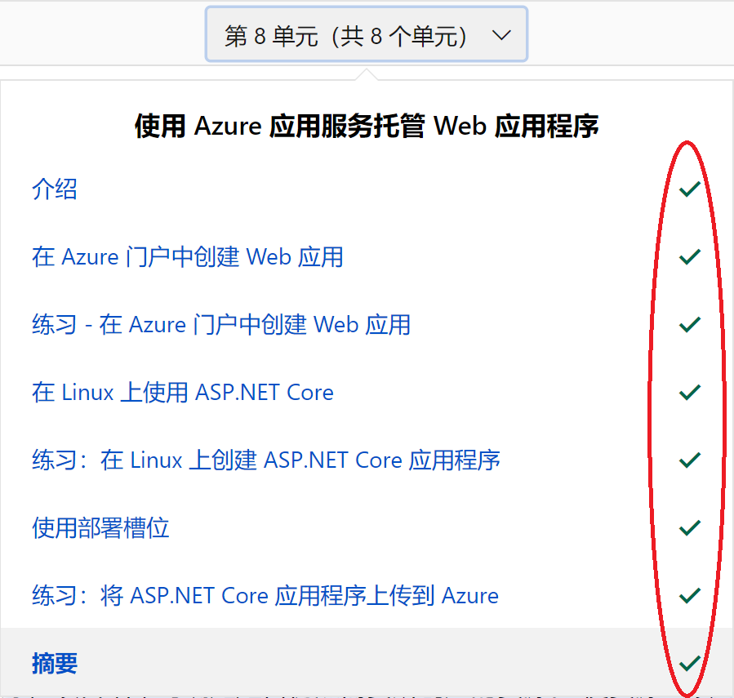

* 1. 在第8单元“摘要”下方，点击“解锁成就”按钮。您会看到以下页面。恭喜！您已获得“使用Azure应用服务将网站部署到Azure”学习路径的徽章。

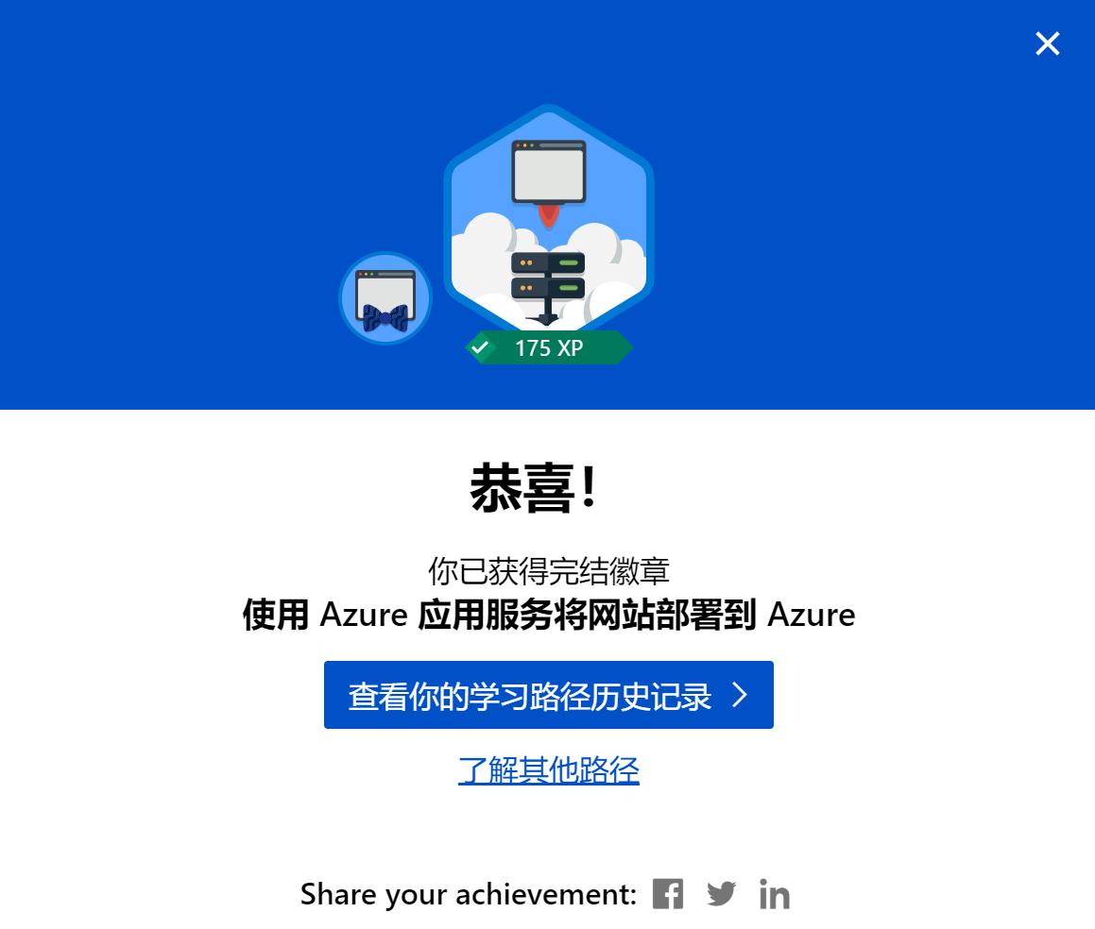

* 1. 您可以通过点击“用户名”🡪“配置文件”查看所有您已获得的徽章。

